Test Description:
Verify "שחזור סיסמא" Feature allows user to change password +
All sub features in שחזור סיסמא process

Test Purpose: Verify "שחזור סיסמא" Feature allows user to change password when entering valid email and phone number +
All sub features in שחזור סיסמא process

Test Run Instructions: <Describe any special instructions needed to execute this test>
Test Run Information:  Tester Name: Ariel  Date of Test: 13/10/2023 | Prerequisites for this test: None
Software Versions:
Application:
Browser: Chrome
Operating System: Win 10 Pro
Required Configuration:
Existing Email account and Phone number:
Arieldanino98@gmail.com
0543215166
Current password "a123456"
NOTES and RESULTS:

TEST SCRIPT STEPS/RESULTS
STEP | TEST STEP/INPUT | EXPECTED RESULTS | ACTUAL RESULTS |  | PASS/FAIL
Sanity – Functionality Positive – שחזור סיסמא
 | Be on site  https://my.issta.co.il/login | Site opens | Site opens |  | PASS
 | Click on "שכחתי סיסמא"  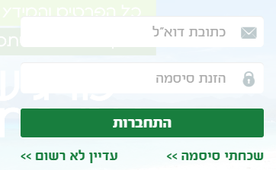 | Page stays the same,  Password field "הזנת סיסמא" changes to "Phone Number" "טלפון נייד"  Email "כתובת דוא"ל" stays the same | Password field "הזנת סיסמא" changes to "Phone Number" "טלפון נייד"  Email "כתובת דוא"ל" stays the same  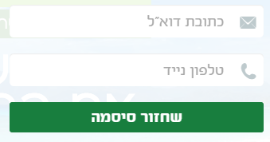 |  | PASS
 | Enter existing account Email  Arieldanino98@gmail.com  In email field "כתובת דוא"ל" | No error pop ups  Email is inserted | No error pop ups  Email is inserted |  | PASS
 | Enter valid phone number linked to account  0543215166 | No error pop ups  Phone number insrerted | No error pop ups  Phone number insrerted |  | PASS
 | Click On "שחזור סיסמא" | Navigate to page that confirms your request  And that user receives a confirmation mail from "InternetOnline@issta.co.il"  With verification link | Navigate to page that confirms your request  And receive a confirmation mail from "InternetOnline@issta.co.il"  With verification link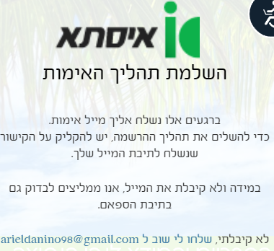 |  | PASS
 | Verify mail received from email address:  "InternetOnline@issta.co.il" | Email received is from  "InternetOnline@issta.co.il" | Email received is from  "InternetOnline@issta.co.il" |  | PASS
 | Open mail received from  "InternetOnline@issta.co.il" | Message stating:  היי John, כמעט סיימנו.  כדי לאמת את חשבונך ולאפשר שימוש מלא במערכת יש ללחוץ על הקישור הבא:  https://my.issta.co.il//emailverification?sid=F0A38078-7E9C-4A29-90A3-1513D7132CB8 | היי John, כמעט סיימנו.  כדי לאמת את חשבונך ולאפשר שימוש מלא במערכת יש ללחוץ על הקישור הבא:  https://my.issta.co.il//emailverification?sid=F0A38078-7E9C-4A29-90A3-1513D7132CB8 |  | PASS
 | click on verification link | Navigate to Issta page with 1 field asking for 5 digit code sent to phone number  0543215166  Headline – הזנת הקוד שקיבלת  "מה הקוד שקיבלת?"  And text stating: תןך מספר שניות תקבל קוד סודי בן 5 ספרות למספר הנייד שהזנת  "המשך" Button  לא קיבלת סמס? לשליחה חוזרת יש להקליק | 5 Digit received by SMS to Phone  Such as "37221"  Navigates to page asking for OTP code  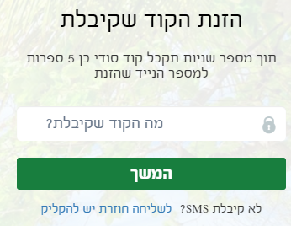 |  | PASS
 | Enter 5-digit OTP received in SMS into field  "מה הקוד שקיבלת" | No Error Messages  The OTP is inserted | No Error Messages  The OTP is inserted |  | PASS
 | Click on "המשך" | Navigate to Change Password page with 2 fields  "הזן סיסמא"  "אימות סיסמא"  Headline: שינוי סיסמה | Navigate to Change Password page with 2 fields  "הזן סיסמא"  "אימות סיסמא"  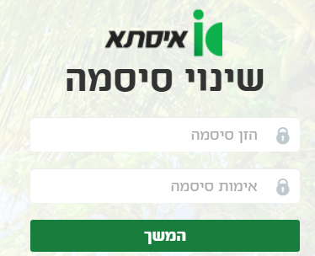 |  | PASS
 | Enter New Password "הזן סיסמא"  a1234567 | No Error message | No Error message |  | PASS
 | Enter Verify Password "אימות סיסמא"  a1234567 | No Error message | No Error message |  | PASS
 | Click on Continue "המשך" | Navigate to Issta site with user logged in | Navigate to Issta site with user logged in |  | PASS
 | Click On user Name such as "John Doe", list of features opens and then click exist "יציאה"  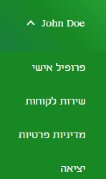 | Navigate to Log In page | Navigate to Log In page |  | PASS
 | Enter Email in "כתובת דוא"ל arieldanino98@gmail.com  And New Password "a1234567" in "הזנת סיסמא" | No error pop up  Email and password inserted | No error pop up  Email and password inserted |  | PASS
 | Click on "התחברות" | Navigates to site with User logged in with new password | Navigates to site with User logged in with new password |  | PASS
Sanity- Security testing – הזן סיסמא& אימות סיסמא שדות
1 | Enter input in "הזן סיסמא" | Password is hidden | Password is hidden |  | PASS
2 | Enter input in "אימות סיסמא" | Password is hidden | Password is hidden |  | PASS
3 | Verify password is hidden in dev tools after clicking "המשך" | Password is hidden | Password is not hidden in dev tools |  | FAIL
 |  | Sanity – GUI testing- "שחזור סיסמא Process
1 | Be on Login page and click on "שכחתי סיסמה" | Page changes text from "התחברות לאזור אישי"  To:  "שכחתי סיסמא" – headline  לקבלת סמס לצורך אימות החשבון ושחזור סיסמה יש להזין את הכתובת המייל וטלפון נייד | 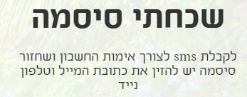 |  | PASS
2 | Verify "שחזור סיסמא" button is align with other fields  "כתובת דוא"ל", "טלפון נייד"  "שחזור סיסמא" | Aligned with other fields |  |  | PASS
3 | Verify first initial text in each field | "כתובת דוא"ל" for email field  "טלפון נייד" for phone number field | 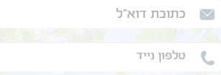 |  | PASS
4 | Click on "כתובת דוא"ל" | Text "כתובת דוא"ל" minimizes |  |  | PASS
5 | Click on "טלפון נייד" | Text ""טלפון נייד"" minimizes  And underscores appear | 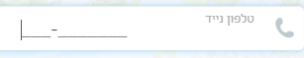 |  | PASS
3 | Verify spelling of page that says email confirmation sent to user for resetting password | איסתא Logo appears  Headline – השלמת תהליך אימות  ברגעים אלו נשלח אליך מייל אימות  כדי להשלים את תהליך ההרשמה, יש להקליק על הקישור שנשלח לתיבת המייל שלך,  במידה ולא קיבלת את המייל, אנו ממליצים לבדוק גם בתיבת הספאם  לא קיבלתי, שלחו לי שוב ל <מייל> |  |  | PASS
4 | Verify spelling in page asking for code sent to phone  Verify "המשך" button is aligned with field "מה הקוד שקיבלת" | "תוך מספר שניות תקבל קוד סודי בן 5 ספרות למספר הנייד שהזנת  "המשך" button is green and aligned | 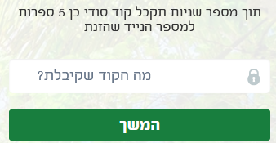 |  | PASS
5 | Verify that all picture field upload correctly according to field  For password fields  For Email fields  For Phone number fields | Upload correctly and are aligned with field  For password fields  For Email fields  For Phone number fields | Upload correctly and are aligned with field  For password fields  For Email fields  For Phone number fields |  | PASS
 |  | Sanity- Error handling –> שחזור סיסמה - Button
1 | Be on page log in page  https://my.issta.co.il/login | Page opens | Page opens |  | PASS
2 | Click on "שכחתי סיסמא" | Fields:  כתובת דוא"ל""  טלפון נייד""  :text  לקבלת sms "לצורך אימות החשבון ושחזור סיסמה יש להזין את כתובת המייל וטלפון נייד"  Headline  שכחתי סיסמא""  appear | 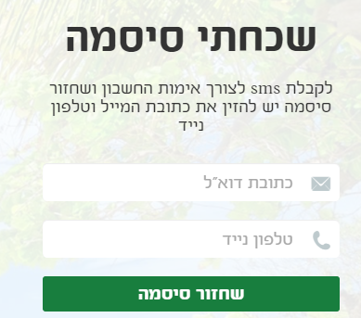 |  | PASS
3 | Leave all fields empty and click on "שחזור סיסמא" | Both fields highlighted in red,  Error message appear underneath each field and match it  Error picture appear in fields  User is not able to proceed | 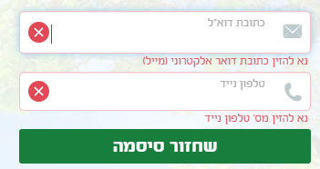 |  | PASS
4 | Enter in Email "כתובת דוא"ל" valid email  Arieldanino98@gmail.com | No error messages  Input inserted | No error messages  Input inserted |  | PASS
5 | Click on "שחזור סיסמא" | Field טלפון נייד highlighted in red  Error message appear underneath field  Error picture appear in fields  User is not able to proceed | 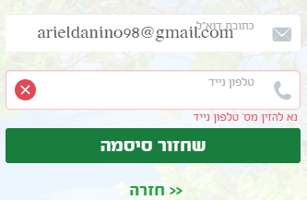 |  | PASS
6 | Empty email field,  Enter in טלפון נייד field validated user phone number  0543215166 | No error messages  Input inserted | No error messages  Input inserted |  | PASS
7 | Click on "שחזור סיסמא" | Field כתובת דוא"ל highlighted in red  Error message appear underneath field  Error picture appear in fields  User is not able to proceed | 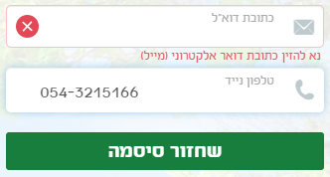 |  | PASS
8 | Empty phone number field  And put a non-existing user email  attackontitan@gmail.com | No error messages  Input inserted | No error messages  Input inserted |  | PASS
9 | Enter valid phone number  0543215166 | No error messages  Input inserted | No error messages  Input inserted |  | PASS
10 | Click on "שחזור סיסמא" | Error message appear underneath שחזור סיסמא  חשבון לקוח עם דוא"ל לא נמצא במערכת, נא שנה דוא"ל ונסה שוב  User is not able to proceed | 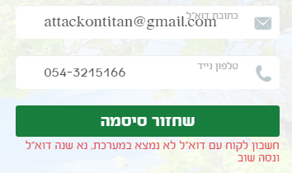 |  | PASS
11 | Enter existing user email in כתובת דוא"ל  Arieldanino98@gmail.com | No error messages  Input inserted | No error messages  Input inserted |  | PASS
12 | Enter non-linked phone number to user's email  Such as 0543215161  (המטרה היא לבדוק איך המערכת תתנהג כשמכניסים מייל של משתמש וטלפון שלא משויך למשתמש הרשום) | No error messages  Input inserted | No error messages  Input inserted |  | PASS
13 | Click on "שחזור סיסמא" | Error message appear underneath שחזור סיסמא  דוא"ל או טלפון לא תקין. אנא עדכן נתונים ונסה שוב  User is not able to proceed | 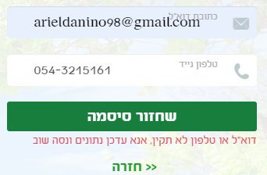 |  | PASS
Sanity – Functionality Positive – שחזור סיסמא -> "חזרה" Button
 | Be on Login Page:  https://my.issta.co.il/login | Site opens | Site opens |  | PASS
 | Click on "שכחתי סיסמה" | "שכחתי סיסמה" Page opens  With fields  "כתובת דוא"ל"  "טלפון נייד"  חזרה">>" | 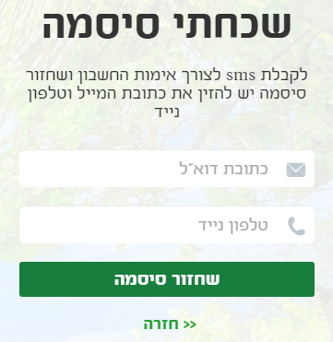 |  | PASS
 | Click on "<<חזרה" | Page changes back to Login  With fields  "כתובת דוא"ל"  "הזנת סיסמא"  "שכחתי סיסמה >>"  עדיין ל רשום >>"" | Page changes back to Login  With fields  "כתובת דוא"ל"  "הזנת סיסמא"  "שכחתי סיסמה >>"  עדיין ל רשום >>"" |  | PASS
 |  | Sanity – GUI – שכחתי סיסמה -> "חזרה" feature
1 | Verify that "<<חזרה" button is centralized with fields  "כתובת דוא"ל"  "טלפון נייד"  "שחזור סיסמא" | centralized | centralized |  | PASS
2 | Verify חזרה is clickable and green | Clickable and green | Clickable and green |  | PASS
 |  | Sanity – Functionality Negative – שכחתי סיסמה -> שדה כתובת מייל""
1 | Enter email such as "@gmail.com" | Error beneath Email field  "כתובת הדואר אלקטרוני  שהוזנה אינה תקינה" | Error pop up message  "כתובת הדואר אלקטרוני  שהוזנה אינה תקינה" |  | PASS
2 | Enter Email in Hebrew such as  "א@gmail.com" | Error beneath Email field  "כתובת הדואר אלקטרוני  שהוזנה אינה תקינה" | Error pop up message  "כתובת הדואר אלקטרוני  שהוזנה אינה תקינה" |  | PASS
3 | Enter Email only in numbers such as  " 1@gmail.com" | Error beneath Email field  "כתובת הדואר אלקטרוני  שהוזנה אינה תקינה"  Email cannot be only numbers | No error pop up message.  System recognizes email as valid |  | FAIL
4 | Enter Email such as "aaagmail.com" | Error beneath Email field  "כתובת הדואר אלקטרוני  שהוזנה אינה תקינה" | Error beneath Email field  "כתובת הדואר אלקטרוני  שהוזנה אינה תקינה" |  | PASS
5 | Leave email field blank and click "שחזור סיסמא" | Error beneath Email field "נא להזין כתובת דואר אלקטרוני (מייל)" | Error beneath Email field "נא להזין כתובת דואר אלקטרוני (מייל)" |  | PASS
 |  | Sanity – Boundary testing – שכחתי סיסמה – "שדה כתובת מייל"
1 | Enter very long input in Email field such as "aaaaaaaaaaaaaaaaaaaaaaaaaaaaaaaaaaaaaaaaaaaaaaaaa" | No crash result | Site crash |  | FAIL
 |  | Sanity – GUI – שכחתי סיסמה -> שדה כתובת מייל
1 | Leave "כתובת דוא"ל" field blank  and click "שיחזור סיסמא" | Field is highlighted in light red,  Error message beneath field red  נא להזין כתובת דואר אלקטרוני (מייל)  Error popup picture uploaded in field such as | 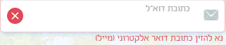 |  | PASS
2 | Verify gray text in field first appears as  "כתובת דוא"ל | In field "כתובת דואל" appears |  |  | PASS
3 | Click on field | When User clicks on field כתובת דואל minimizes |  |  | PASS
 |  | Sanity – Functionality Negative – שכחתי סיסמה -> שדה טלפון נייד
1 | Enter letter such as "א" | Field won't accept such input | Field won't accept such input |  | PASS
2 | Enter letter such as "a" | Field won't accept such input | Field won't accept such input |  | PASS
3 | Enter special letter such as "!" | Field won't accept such input | Field won't accept such input |  | PASS
4 | Enter Phone Number such as  "000-0000000" | Error popup message beneath field  "מספר טלפון אינו תקין" | Error popup message  "מספר טלפון אינו תקין" |  | PASS
5 | Enter Phone Number such as  "052-0000000" | Error popup message beneath field  "מספר טלפון אינו תקין" | Error popup message  "מספר טלפון אינו תקין" |  | PASS
6 | Enter Phone Number such as  "052-blank" | Error popup message beneath field  "מספר טלפון אינו תקין" | Error popup message  "מספר טלפון אינו תקין" |  | PASS
7 | Enter in search bar such as "0523215aa"  Then copy the search and paste it in Phone number field | Error popup message beneath field  "מספר טלפון אינו תקין"  The field "cuts" the "aa"  The field will consist of: 0"523215" | Field will cut the "aa"  &  Error popup message beneath field  "מספר טלפון אינו תקין" |  | PASS
 |  | Sanity - Boundary Testing - שכחתי סיסמה -> שדה טלפון נייד
1 | Enter 11 numbers such as "052-32156113" | Field will stop accepting input after the 10th digit  "052-3215611" | Field accepts only 10 digits  "052-3215611" |  | PASS
2 | Enter 10 numbers such as "052-3215161" | No error message, field accepts number of inputs | No error message, field accepts number of inputs |  | PASS
 |  | Sanity – GUI – שכחתי סיסמה -> שדה טלפון נייד
1 | Verify gray text in field first appears as  "טלפון נייד" | In field " "טלפון ניידappears | 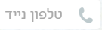 |  | PASS
2 | Enter wrong phone number in "טלפון נייד" | Field is highlighted in light red,  Error message beneath field red  נא להזין מס' טלפון נייד  Error popup picture uploaded in field such as | 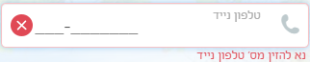 |  | PASS
3 | Verify when user clicks on field underscores appear in field ___ - _________ | appear | 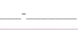 |  | PASS
4 | Click on field | When User clicks on field טלפון נייד minimizes | 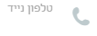
5 | Verify when user enters input, an underscores disappears | disappears | 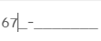 |  | PASS
 |  | Sanity – Functionality Positive - לא קיבלתי שלחו לי שוב ל- כתובת מייל
1 | Be on page  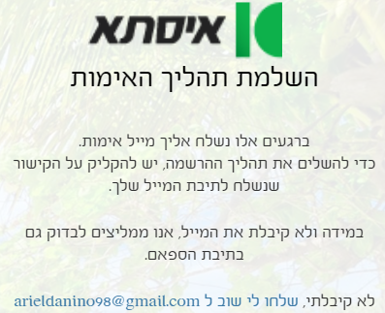 | Page opens | Page opens |  | PASS
2 | Click on "שלחו לי שוב" | Popup message appear  "ברגעים אלה נשלח אליך מייל אימות" | 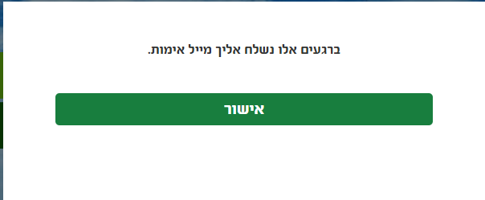 |  | PASS
3 | Click on "אישור" | Pop up closes | Pop up closes |  | PASS
4 | Check email for new email from " internetonline@issta.co.il" | Email received | 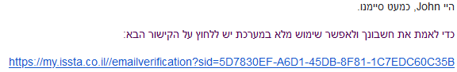  Email recieved |  | PASS
5 | Click on the link | Navigates to issta page asking for OTP sent to phone number linked to user | Navigates to issta page asking for OTP sent to phone number linked to user |  | PASS
 |  | Sanity – Functionality Negative - לא קיבלתי שלחו לי שוב ל- כתובת מייל
1 | When receiving new email link. Click on old link received | User will be navigated to error page  User can’t use old links | 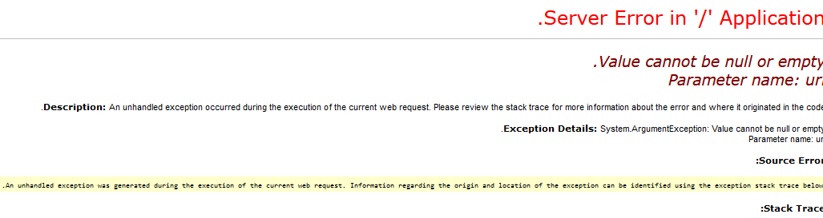 |  | PASS
 |  | Sanity - GUI testing לא קיבלתי שלחו לי שוב ל- כתובת מייל
1 | Verify that  "שלחו לי שוב ל arieldaninio98@gmail.com" is highlighted as a link, and is clickable | Highlighted and clickable | Highlighted and clickable |  | PASS
2 | Verify that  "חזרה לתהליך ההרשמה" is clickable | clickable | clickable |  | PASS
3 | Verify spelling of feature | Checked | Checked |  | PASS
 |  | Sanity – Functionality Positive – חזרה לתהליך הרשמה Feature
1 | Be on Login page  https://my.issta.co.il/login | Site opens | Site opens |  | PASS
2 | Click on "שכחתי סיסמא" | Page stays the same,  Password field "הזנת סיסמא" changes to "Phone Number" "טלפון נייד"  Email "כתובת דוא"ל" stays the same | Page stays the same,  Password field "הזנת סיסמא" changes to "Phone Number" "טלפון נייד"  Email "כתובת דוא"ל" stays the same |  | PASS
3 | Enter existing account Email such as  Arieldanino98@gmail.com  In email field "כתובת דוא"ל" | No error pop ups | No error pop ups |  | PASS
4 | Enter valid phone number linked to account such as  0543215166 | No error pop ups | No error pop ups |  | PASS
5 | Click On "שחזור סיסמא" | Navigate to page that confirms your request  And receive a confirmation mail  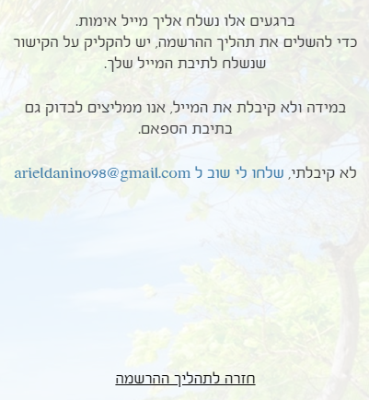 | Navigate to page that confirms your request  And receive a confirmation mail |  | PASS
6 | Click on "חזרה לתהליך הרשמה" | Navigates back to sign up page  https://my.issta.co.il/signup | Navigate back to sign up page  https://my.issta.co.il/signup |  | PASS
7
 |  | Sanity – Error handling – שחזור סיסמא - > מה הקוד שקיבלת?
1 | Be on page after clicking on the link in email, for change password validation  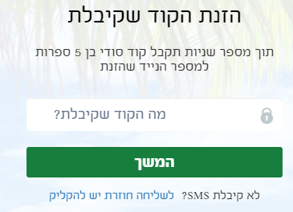 | Page opens  OTP received such as 25234 | Page opens  OTP received such as 25234 |  | PASS
2 | Leave field empty and click on "המשך" | Error message beneath field  "קוד זיהוי הינו שדה חובה"  user can't proceed | Error message beneath field  "קוד זיהוי הינו שדה חובה"  user can't proceed |  | PASS
3 | Enter code such as !!!!! | Error message beneath field  "קוד הזיהוי שהוזן שגוי. נא הזן שנית" | Error message beneath field  "קוד הזיהוי שהוזן שגוי. נא הזן שנית" |  | PASS
4 | Enter code such as 25233 | Error message beneath field  "קוד הזיהוי שהוזן שגוי. נא הזן שנית" | Error message beneath field  "קוד הזיהוי שהוזן שגוי. נא הזן שנית" |  | PASS
5 | Enter code such as אאאאא | Error message beneath field  "קוד הזיהוי שהוזן שגוי. נא הזן שנית" | Error message beneath field  "קוד הזיהוי שהוזן שגוי. נא הזן שנית" |  | PASS
6 | Enter code such 2523a | Error message beneath field  "קוד הזיהוי שהוזן שגוי. נא הזן שנית" | Error message beneath field  "קוד הזיהוי שהוזן שגוי. נא הזן שנית" |  | PASS
7 | Enter code such 2523א | Error message beneath field  "קוד הזיהוי שהוזן שגוי. נא הזן שנית" | Error message beneath field  "קוד הזיהוי שהוזן שגוי. נא הזן שנית" |  | PASS
8 | Verify that user cannot enter previous codes  previous OTP was 25234,  Current OTP is 65143  Enter previous code to field and click "המשך" | User can't proceed and  Error popup message beneath field  "הקוד הסודי פג תוקף" | Error popup message beneath field  "הקוד הסודי פג תוקף" |  | PASS
 |  | Sanity – Boundary testing – שחזור סיסמא - > מה הקוד שקיבלת?
1 | Enter 1 character such as  1 or א or a or ! | Error message beneath field  "קוד זיהוי חייב להכיל 5 ספרות בדיוק" | Error message beneath field  "קוד זיהוי חייב להכיל 5 ספרות בדיוק" |  | PASS
2 | Enter 4 digits such as 2523 | Error message beneath field  "קוד זיהוי חייב להכיל 5 ספרות בדיוק" | Error message beneath field  "קוד זיהוי חייב להכיל 5 ספרות בדיוק" |  | PASS
3 | Enter 5 digits such as 25234 | No error message  Input inserted | No error message  Input inserted |  | PASS
4 | Enter 6 digits such as 252345 | Error message beneath field  "קוד זיהוי חייב להכיל 5 ספרות בדיוק" | Error message beneath field  "קוד זיהוי חייב להכיל 5 ספרות בדיוק" |  | PASS
 |  | Sanity – GUI testing – שחזור סיסמא -> מה הקוד שקיבלת?
1 | Verify first initial field text is " מה הקוד שקיבלת?" and is grayed | " מה הקוד שקיבלת?" | " מה הקוד שקיבלת?" |  | PASS
2 | Click on field | " מה הקוד שקיבלת?" disappears | " מה הקוד שקיבלת?" disappears |  | PASS
3 | Enter wrong input in field | Field is highlighted in red  Error message appear underneath field  Error picture appear in fields  User is not able to proceed | 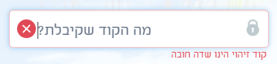 |  | PASS
4 | Verify that when entering expired code, error message pops up beneath "המשך" button | Field is highlighted in red  Error message appear underneath button  User is not able to proceed  הקוד הסודי פג תוקף"" | 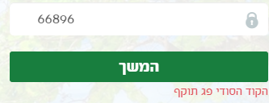 |  | PASS
 |  | Sanity – Functionality Positive – שחזור סיסמא - > לשליחה חוזרת יש להקליק " " SMS feature
1 | Be on site:  https://my.issta.co.il/login | Site opens | Site opens |  | PASS
2 | Click on "שכחתי סיסמא" | Text and fields change on page  User is asked to enter Email and Phone Number  כתובת דוא"ל""  טלפון נייד"" | Text and fields change on page  User is asked to enter Email and Phone Number  כתובת דוא"ל""  טלפון נייד"" |  | PASS
3 | Enter existing user email  Arieldanino98@gmail.com  And phone number  0543215166 | No error messages  Email and phone number inserted | No error messages  Email and phone number inserted |  | PASS
4 | Click on "שחזור סיסמא" button | Navigates to page  Confirming user's request and that email validation as been sent to  Arieldanino98@gmail.com  In order to proceed.  ברגעים אלו נשלח אליך מייל אימות.  כדי להשלים את תהליך ההרשמה, יש להקליק על הקישור  שנשלח לתיבת המייל שלך.  במידה ולא קיבלת את המייל, אנו ממליצים לבדוק גם  בתיבת הספאם. | Navigates to page  Confirming user's request and that email validation as been sent to  Arieldanino98@gmail.com  In order to proceed.  ברגעים אלו נשלח אליך מייל אימות.  כדי להשלים את תהליך ההרשמה, יש להקליק על הקישור  שנשלח לתיבת המייל שלך.  במידה ולא קיבלת את המייל, אנו ממליצים לבדוק גם  בתיבת הספאם. |  | PASS
5 | Open validation email at  Arieldanino98@gmail.com  Sent by internetonline@issta.co.il | Email received with input such as  היי John, כמעט סיימנו.  כדי לאמת את חשבונך ולאפשר שימוש מלא במערכת יש ללחוץ על הקישור הבא:  https://my.issta.co.il//emailverification?sid=C89BC7B6-05C4-44FE-88A7-0F5A8710BCCB | היי John, כמעט סיימנו.  כדי לאמת את חשבונך ולאפשר שימוש מלא במערכת יש ללחוץ על הקישור הבא:  https://my.issta.co.il//emailverification?sid=C89BC7B6-05C4-44FE-88A7-0F5A8710BCCB |  | PASS
6 | Click the validation link | Navigates to Issta site with text  תוך מספר שניות תקבל קוד סודי בן 5 ספרות למספר הנייד שהזנת  And:  "מה הקוד שקיבלת" field, asking for code sent to user's Phone number such as  0543215166  And feature:  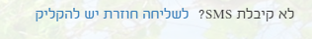 | Navigates to Issta site with text  תוך מספר שניות תקבל קוד סודי בן 5 ספרות למספר הנייד שהזנת  And:  "מה הקוד שקיבלת" field, asking for code sent to user's Phone number such as  0543215166  And feature: |  | PASS
7 | Click on "לשליחה חוזרת יש להקליק" | Pop up message  "קוד אימות נשלח בהודעת" SMS | Pop up message  "קוד אימות נשלח בהודעת" SMS |  | PASS
8 | Click on "אישור" in popup message | Pop up closes | Pop up closes
9 | Ignore first 5-digit OTP sent, then click  "לשליחה חוזרת יש להקליק" | OTP message sent to phone | OTP message sent to phone |  | PASS
10 | Verify OTP that was sent to phone number | New OTP received such as 63652 | New OTP received 63652 |  | PASS
11 | Enter new code to "מה הקוד שקיבלת" field | No error messages  OTP inserted | No error messages  OTP inserted |  | PASS
12 | Click on "המשך" button | Navigate to Change Password page with 2 fields  "הזן סיסמא"  "אימות סיסמא" | Navigate to Change Password page with 2 fields  "הזן סיסמא"  "אימות סיסמא" |  | PASS
 |  | Sanity – GUI testing – שחזור סיסמא - > לשליחה חוזרת יש להקליק " " SMS feature
1 | Be on Page  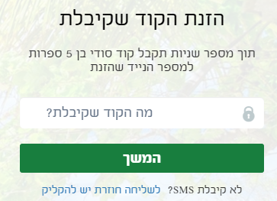  Verify "לשליחה חוזרת יש להקליק" is highlighted and is clickable | highlighted and is clickable | highlighted and is clickable |  | PASS
2 | Verify "לשליחה חוזרת יש להקליק" is align in the middle of fields | aligned | aligned |  | PASS
 |  | Sanity – Functionality Negative – שחזור סיסמא - > שדה "הזן סיסמא"
1 | Be on page: after entering SMS code correctly and submitting "המשך"  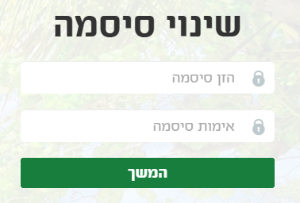 | Page opens | Page opens |  | PASS
2 | Enter 6 character password in special letters such as "!!!!!!" | Error message underneath field:  "שדה סיסמא חייב להכיל לפחות אות אחת באנגלית וספרה אחת" | Error message underneath field:  "שדה סיסמא חייב להכיל לפחות אות אחת באנגלית וספרה אחת" |  | PASS
3 | Enter 6 character password in heb letters such as "אאאאאא" | Error message underneath field:  "שדה סיסמא חייב להכיל לפחות אות אחת באנגלית וספרה אחת" | Error message underneath field:  "שדה סיסמא חייב להכיל לפחות אות אחת באנגלית וספרה אחת" |  | PASS
4 | Enter Password with special number such as "a1a1a!" | Error message underneath field:  "שדה סיסמא חייב להכיל לפחות אות אחת באנגלית וספרה אחת" | Field accepts such input  When letters, numbers and special letters are included |  | FAIL
5 | Enter Password with Hebrew letters such as  "a1א11א" | Error message underneath field:  "שדה סיסמא חייב להכיל לפחות אות אחת באנגלית וספרה אחת" | Field accepts such input  When letters, numbers and heb letters are included |  | FAIL
6 | Enter Password with Hebrew & Special letters such as  "a1א11א@" | Error message underneath field:  "שדה סיסמא חייב להכיל לפחות אות אחת באנגלית וספרה אחת" | Field accepts such input  When letters, numbers heb&special letters are included |  | FAIL
 |  | Sanity – Functionality Negative – שחזור סיסמא - > שדה "הזן סיסמא"
1 | Enter in Verify Password field valid password "a1a1a1" and leave Password field empty | No error message underneath fields, password inserted | No error pop ups  password inserted |  | PASS
2 | Click on "המשך" | Error message underneath both fields:  Password field : "הזנת סיסמא הינה חובה"  Verify password field: "הסיסמאות שהזנת אינם תואמות, יש להזין סיסמאות זהות" | Error message underneath both fields:  Password field: "הזנת סיסמא הינה חובה"  Verify password field: "הסיסמאות שהזנת אינם תואמות, יש להזין סיסמאות זהות" |  | PASS
 |  | Sanity – Boundary Testing – שחזור סיסמא -> שדה "הזן סיסמא"
1 | Enter 5 character Password such as "aaaa1" | Error message underneath field:  "שדה סיסמה אמור להכיל 6 תווים לפחות" | Error message underneath field:  "שדה סיסמה אמור להכיל 6 תווים לפחות" |  | PASS
2 | Enter 6 character Password such as "aaaaa1" | No error message beneath field | No error message beneath field |  | PASS
3 | Enter 15 character Password such as "aaaaaaaaaaaaaa1" | No error message beneath field | No error message beneath field |  | PASS
4 | Enter 20 character Password such as  "aaaaaaaaaaaaaaaaaaa1" | No error message beneath field | No error message beneath field |  | PASS
5 | Enter 21 character Password such as  "aaaaaaaaaaaaaaaaaaa1" | Error message underneath field:  שדה סיסמא אמור להכיל 20 תווים לכל היותר | Error message underneath field:  שדה סיסמא אמור להכיל 20 תווים לכל היותר |  | PASS
 |  | Sanity – GUI testing – שחזור סיסמא - > הזן סיסמא" שדה
1 | Verify first grayed text in field is "הזן סיסמה" | In field there is grayed text "הזן סיסמה" | 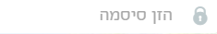 |  | PASS
2 | Click on field | Grayed text is minimized | 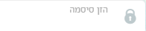 |  | PASS
3 | Leaving field empty and clicking "המשך" | Field is highlighted in light red,  Error message beneath field is red  Error popup picture uploaded in field such as | Field is highlighted in light red,  Error message beneath field red  Error popup picture uploaded in field such as  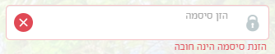 |  | PASS
4 | Enter 5 character Password "aaaa1" | Field is highlighted in light red,  Error message beneath field is red  Error popup picture uploaded in field such as | Field is highlighted in light red,  Error message beneath field red  Error popup picture uploaded in field such as  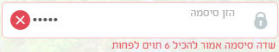 |  | PASS
5 | Enter 21 character Password  "aaaaaaaaaaaaaaaaaaa1" | Field is highlighted in light red,  Error message beneath field is red  Error popup picture uploaded in field such as | Field is highlighted in light red,  Error message beneath field red  Error popup picture uploaded in field such as  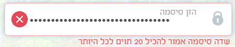 |  | PASS
6 | Enter 2 character in password  "Aa" | Field is highlighted in light red,  Error message beneath field is red  Error popup picture uploaded in field such as | Field is highlighted in light red,  Error message beneath field is red  Error popup picture uploaded in field such as  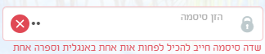 |  | PASS
7 | Verify field is align with fields and buttons  "אימות סיסמא"  "המשך" | Aligned | Aligned |  | PASS
 |  | Sanity – Functionality Negative – שינוי סיסמה -> שדה "אימות סיסמא"
1 | Be on page: after entering OTP code and clicking "המשך"  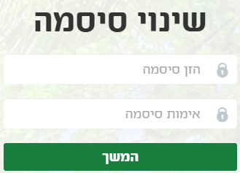 | Change password page opens | Change password page opens |  | PASS
2 | Enter In Password field "a1a1a1" | No error message beneath field | No error message beneath field |  | PASS
3 | Enter In Verify Password field "a1a1a2" | Error message beneath field  "הסיסמאות שהזנת אינן תואמות.  יש להזין סיסמאות זהות" | Error message beneath field  "הסיסמאות שהזנת אינן תואמות.  יש להזין סיסמאות זהות" |  | PASS
 |  | Sanity – Functionality Negative – שינוי סיסמה -> שדה "אימות סיסמה"
1 | Enter in Verify Password special number such as "a1a1a!" | Error message underneath field:  "שדה סיסמא חייב להכיל לפחות אות אחת באנגלית וספרה אחת" | Field accepts such input  When letters, numbers and special letters are included |  | FAIL
2 | Enter in Verify Password Hebrew letters such as  "a1א11א" | Error message underneath field:  "שדה סיסמא חייב להכיל לפחות אות אחת באנגלית וספרה אחת" | Field accepts such input  When letters, numbers and heb letters are included |  | FAIL
3 | Enter in Verify Password Hebrew & Special letters such as  "a1א11א!" | Error message underneath field:  "שדה סיסמא חייב להכיל לפחות אות אחת באנגלית וספרה אחת" | Field accepts such input  When letters, numbers heb&special letters are included |  | FAIL
 |  | Sanity – Boundary testing – שינוי סיסמה -> שדה "אימות סיסמה"
1 | Enter 5 character Verify Password such as "aaaa1" | Error message underneath field:  "שדה סיסמה אמור להכיל 6 תווים לפחות" | Error message underneath field:  "שדה סיסמה אמור להכיל 6 תווים לפחות" |  | PASS
2 | Enter 6 character in Verify Password such as "aaaaa1"  If in Password, password is "aaaaa1" | No error message beneath field | No error message beneath field |  | PASS
3 | Enter 15 character Verify Password such as "aaaaaaaaaaaaaa1"  If in Password, password is "aaaaaaaaaaaaaa1" | No error message beneath field | No error message beneath field |  | PASS
4 | Enter 20 character Verify Password such as  "aaaaaaaaaaaaaaaaaaa1"  If in Password, password is "aaaaaaaaaaaaaa1" | No error message beneath field | No error message beneath field |  | PASS
5 | Enter 21 character Verify Password such as  "aaaaaaaaaaaaaaaaaaaa1"  If in Password, password is "aaaaaaaaaaaaaaaaaaaa1" | Error message underneath field:  שדה סיסמא אמור להכיל 20 תווים לכל היותר | Error message underneath field:  שדה סיסמא אמור להכיל 20 תווים לכל היותר |  | PASS
 |  | Sanity – GUI – שינוי סיסמה -> שדה "אימות סיסמה"
1 | Verify first grayed text in field is "אימות סיסמה" | In field there is grayed text "אימות סיסמה" | 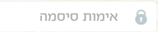 |  | PASS
2 | Click on field | Grayed text is minimized |  |  | PASS
3 | Leave field empty and clicking "המשך" | Field is highlighted in light red,  Error message beneath field is red  Error popup picture uploaded in field | Field is highlighted in light red,  Error message beneath field red  Error popup picture uploaded in field 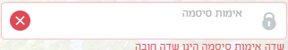 |  | PASS
4 | Enter 21 characters Verify Password  "aaaaaaaaaaaaaaaaaaaa1" | Field is highlighted in light red,  Error message beneath field is red  Error popup picture uploaded in field | Field is highlighted in light red,  Error message beneath field is red  Error popup picture uploaded in field  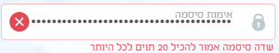 |  | PASS
5 | Enter 5 character in Verify Password "aaaa1" | Field is highlighted in light red,  Error message beneath field is red  Error popup picture uploaded in field | Field is highlighted in light red,  Error message beneath field red  Error popup picture uploaded in field  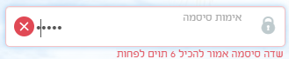 |  | PASS
6 | Enter 6 characters in Verify password  "Aaaaaa" | Field is highlighted in light red,  Error message beneath field is red  Error popup picture uploaded in field | Field is highlighted in light red,  Error message beneath field is red  Error popup picture uploaded in field  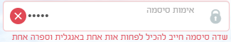 |  | PASS
7 | Verify Field is aligned with other buttons and fields  "הזן סיסמא" "המשך" | Aligned | Aligned |  | PASS
 |  | Sanity – Error handling " שינוי סיסמה -> "המשך"
1 | Be on page: after entering SMS code and clicking "המשך" | Change password Page opens | Change password Page opens |  | PASS
2 | Leave all fields blank and click "המשך" | User won't be able to proceed to finish Change Password process and both fields highlighted in red,  Error message beneath fields  Picture error pop up  User can't proceed | User won't be able to proceed to finish Change Password process and both fields highlighted in red,  Error message beneath fields  Picture error pop up  User can't proceed |  | PASS
3 | Enter in password field password  "a123456" leave verify password blank and click "המשך" | User won't be able to proceed to finish Change Password process and Verify password field highlighted in red,  Error message beneath field  Picture error pop up  User can't proceed | User won't be able to proceed to finish Change Password process and Verify password field highlighted in red,  Error message beneath field  Picture error pop up  User can't proceed |  | PASS
4 | Enter in verify password field password  "a123456" leave password blank and click "המשך" | User won't be able to proceed to finish Change Password process and password field highlighted in red,  Error message beneath field  Picture error pop up  User can't proceed | User won't be able to proceed to finish Change Password process and password field highlighted in red,  Error message beneath field  Picture error pop up  User can't proceed |  | PASS

